Neuanschaffung Wortmann Terra 1500P
12/2025 hat mich mein langjähriger, heftig genutzter, bis an Zähne aufgerüsteter, Begleiter, ein Lenovo Thinkpad E495 mit Ryzen 7 3700, verlassen. Eine Reparatur lohnt nicht, Gehäuse, Maus, Board, alles hats schon erlebt und jetzt habe ich mir mal einen neuen gegönnt.
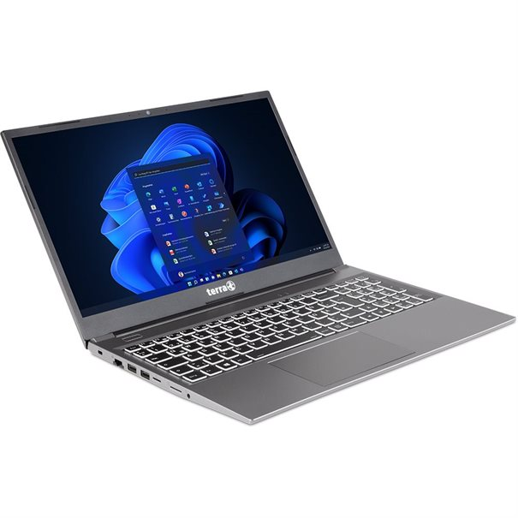https://www.wortmann.de/de-de/product/1220818/terra-mobile-1500p-r5-7430u-w11p.aspx
Das Gerät wird von Clevo in Taiwan produziert (Mainboard, Gehäuse, Akku, Tastatur, etc. pp) und irgendetwas wird in Deutschland assembliert. Vlt. schrauben die es hier auch zusammen. Wer weiß. Daher ist es auch nicht verwunderlich, dass das Gerät von etlichen Unternehmen vertrieben wird. Hier eine Aufstellung die ich gefunden habe, wobei sich aber die Ausstattung jeweils unterscheidet/unterscheiden kann:
- Wortmann Terra 1500P
- Tuxedo Auro 15 Gen4
- NovaCustom NL50/NL51 Serie
- Schenker 15 Base
- Das original Produkt: Clevo NL50CU/NL51CU
Obwohl das Gerät von unterschiedlichen Anbietern auch mit und für Linux verkauft wird, hat es ein paar Schwierigkit, vor Allem, mit Ryzen CPUs.
Als Referenz und damit es hier auch noch abgelegt ist, kann hier die Serviceanleitung heruntergeladen werden. Da findet man alle Informationen zum Gerät, Gehäuse, Hardware.
Serviceanleitung

Integration mit Linux

RGB Tastaturbeleuchtung
Die Beleuchtung lässt sich von Haus aus unter Linux nicht steuern, vor Allem nicht mit den Tasten auf dem Nummernblock [FN] + /|*|-|+. Hierfür hat tuxedo Computers ein Kernelmodul geschrieben, welches von NovaCustom geforked wurde und eine vereinfachte Setupprozedur erhalten hat.
Die original Anleitung findet sich hier: Clevo RGB-Tastatur Hintergrundbeleuchtung in Linux.
Da solche Anleitungen auch schnell mal verschwinden können, hier eine Kopie des vollständigen Aufrufes:
GIT-Repo Kopie kb.sh Install Script
wget https://github.com/wessel-novacustom/clevo-keyboard/raw/master/kb.sh && chmod +x kb.sh && sudo ./kb.sh

